Preparación del ambiente

- Prerrequisitos – Instalación de la aplicación DHIS2 (Servidor DHIS2-APP)
- Prerrequisitos – Instalación del servidor de Base de Datos (Servidor DHIS2-BD)
  - Verificar requerimientos
    - Actualizar repositorio sudo apt update
    - Agregar paquetes apt install -y get gnupg
    - Agregar llave sudo sh -c ‘echo “deb http://apt.postgresql.org/pub/repost/apt $(lsb_release -cs)-pgdgmain” > /etc/apt/sources.list.d/pgdg.list’
    - Agregar el repositorio wget –quiet -O – https://www.postgresql.org/media/keys/ACCC4CF8.asc | sudo tee /etc/aot/trusted.gpg.d/postgresql.asc > /dev/null
    - Actualizar paquetes sudo apt update
  - Instalar PostgreSQL
    - Actualizar paquetes sudo apt update
    - Instalar PostgreSQL 15 sudo apt-get install -y postgresql-15 postgresql-15-postgis-3
    - Validar la instalación sudo systemctl status postgresql
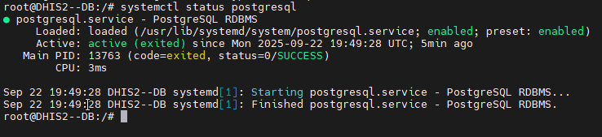
- Configuración de PostgreSQL (para DHIS2)
  - Crear un usuario dhis2 sin privilegios
    - sudo -u postgres createuser -SDRP dhis luego registrar la contraseña [se usó dhis]
  - Crear una base de datos para DHIS2 utilizando el usuario creado
    - sudo -u postgres createdb -O dhis dhis2
- Configuración de PostGis (para geoposicionamiento en DHIS2)
  - Crear e instalar la extensión: sudo -u postgres psql -c “CREATE EXTENSION POSTGIS;” dhis2 el resultado debería ser “CREATE EXTENSION”
  - Agregar los índices para PostGIS
    - BTree: sudo -u postgres psql -c “CREATE EXTENSION BTREE_GIN;” dhis2, el resultado debería ser “CREATE EXTENSION”.
    - PG_TRGM: sudo -u postgres psql -c “CREATE EXTENSION PG_TRGM;” dhis2, el resultado debería ser “CREATE EXTENSION”.
- Optimización de la base de datos para mejorar el rendimiento de DHIS2 (optimización base)
  - Acceder al archivo de configuración: sudo nano /etc/postgresql/15/main/postgresql.conf
  - Establecer las propiedades a:
    - jit = off
    - max_connections = 200
    - shared_buffers = 3GB
    - work_mem = 24MB
    - maintenance_work_me = 1GB
    - temp_buffers = 16MB
    - effective_cache_size = 8GB
    - checkpoint_completion_target = 0.8
    - synchronous_commit = off
    - wal_writer_delay = 10s
    - random_page_cost = 1.1
    - max_locks_per_transition = 96
    - track_activity_query_size = 8192
  - Reiniciar la instancia de PostgreSQL: sudo systemctl restart postgresql
- Configurar pg_hba.conf (para redireccionamiento, pendiente)
  - Paso 1
  - Paso 2
- Prerrequisitos – Instalación de la aplicación DHIS2 (Servidor DHIS2-APP)
  - Crear un nuevo usuario para dhis2: sudo useradd -d /home/dhis -m dhis -s /bin/false
  - Asignar contraseña para el usuario [contraseña dhis2025pry]: sudo passwd dhis, la salida debería ser: “Contraseña configurada”
  - Crear y configurar los directorios
    - Directorio: sudo mkdir /home/dhis/config
    - Propietario: sudo chwon dhis:dhis /home/dhis/config
  - Configurar zona horaria y distribución regional
    - Zona horaria: sudo timedatectl set-timezone America/Asuncion
    - Distribución regional: sudo locale-gen es_PY.UTF-8
    - Establecer la configuración: sudo localectl set-locale LANG=es_PY.UTF-8
- Instalación de ambiente JAVA
  - Instalar el JDK: sudo apt-get install -y openjdk-17-jdk
  - Verificar la instalación de JAVA: java --version
- Instalación de Apache Tomcat
  - Descargar e instalar tomcat8 como un servicio
- Otro nuevo

